СЕНСОРНОЕ ВОСПИТАНИЕ
В ПОВСЕДНЕВНОЙ ЖИЗНИ

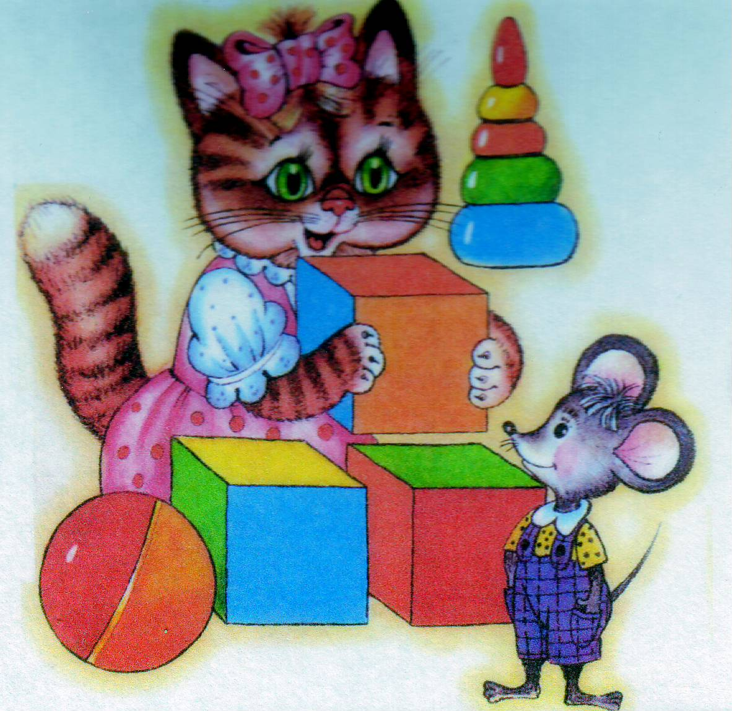
В детском саду детей в течение года знакомят с природой. Это создает богатые возможности для чувственного познания свойств земли, воды, солнечного тепла.
В любое время года дети испытывают радость от множества ощущений, которые дает им природа. Большинство детей реагируют на новые, острые ощущения бурными движениями: бегают, прыгают, валяются на траве, кричат, смеются. Такая реакция естественна, и надо дать ей проявиться. На прогулке дети затевают разнообразные игры - бегают вокруг деревьев, прячутся за ними, сбегают с горки. Особенно привлекает детей вода: они опускают в нее руки, топают по ней ногами, бросают ветки и другие предметы и следят, что с ними происходит. Как легко и охотно малыши усваивают названия цветов, трав, деревьев, непосредственно общаясь с природой.
Как безошибочно их потом находят, ориентируясь по цвету, строению, запаху, гладкости и пушистости!
Большое значение для познания имеют движения рук. Путем ощупывания, поглаживания предметов ребенок знакомится с его величиной, объемом, формой.
Очень важно также для познания пространственных свойств, движение взора по предмету. Постепенно ребенок учится расчленять, упорядочивать непрерывный поток впечатлений, выделять в нем главное, характерное для многих предметов и явлений. Все это способствует обогащению сенсорного опыта ребенка в повседневной жизни.
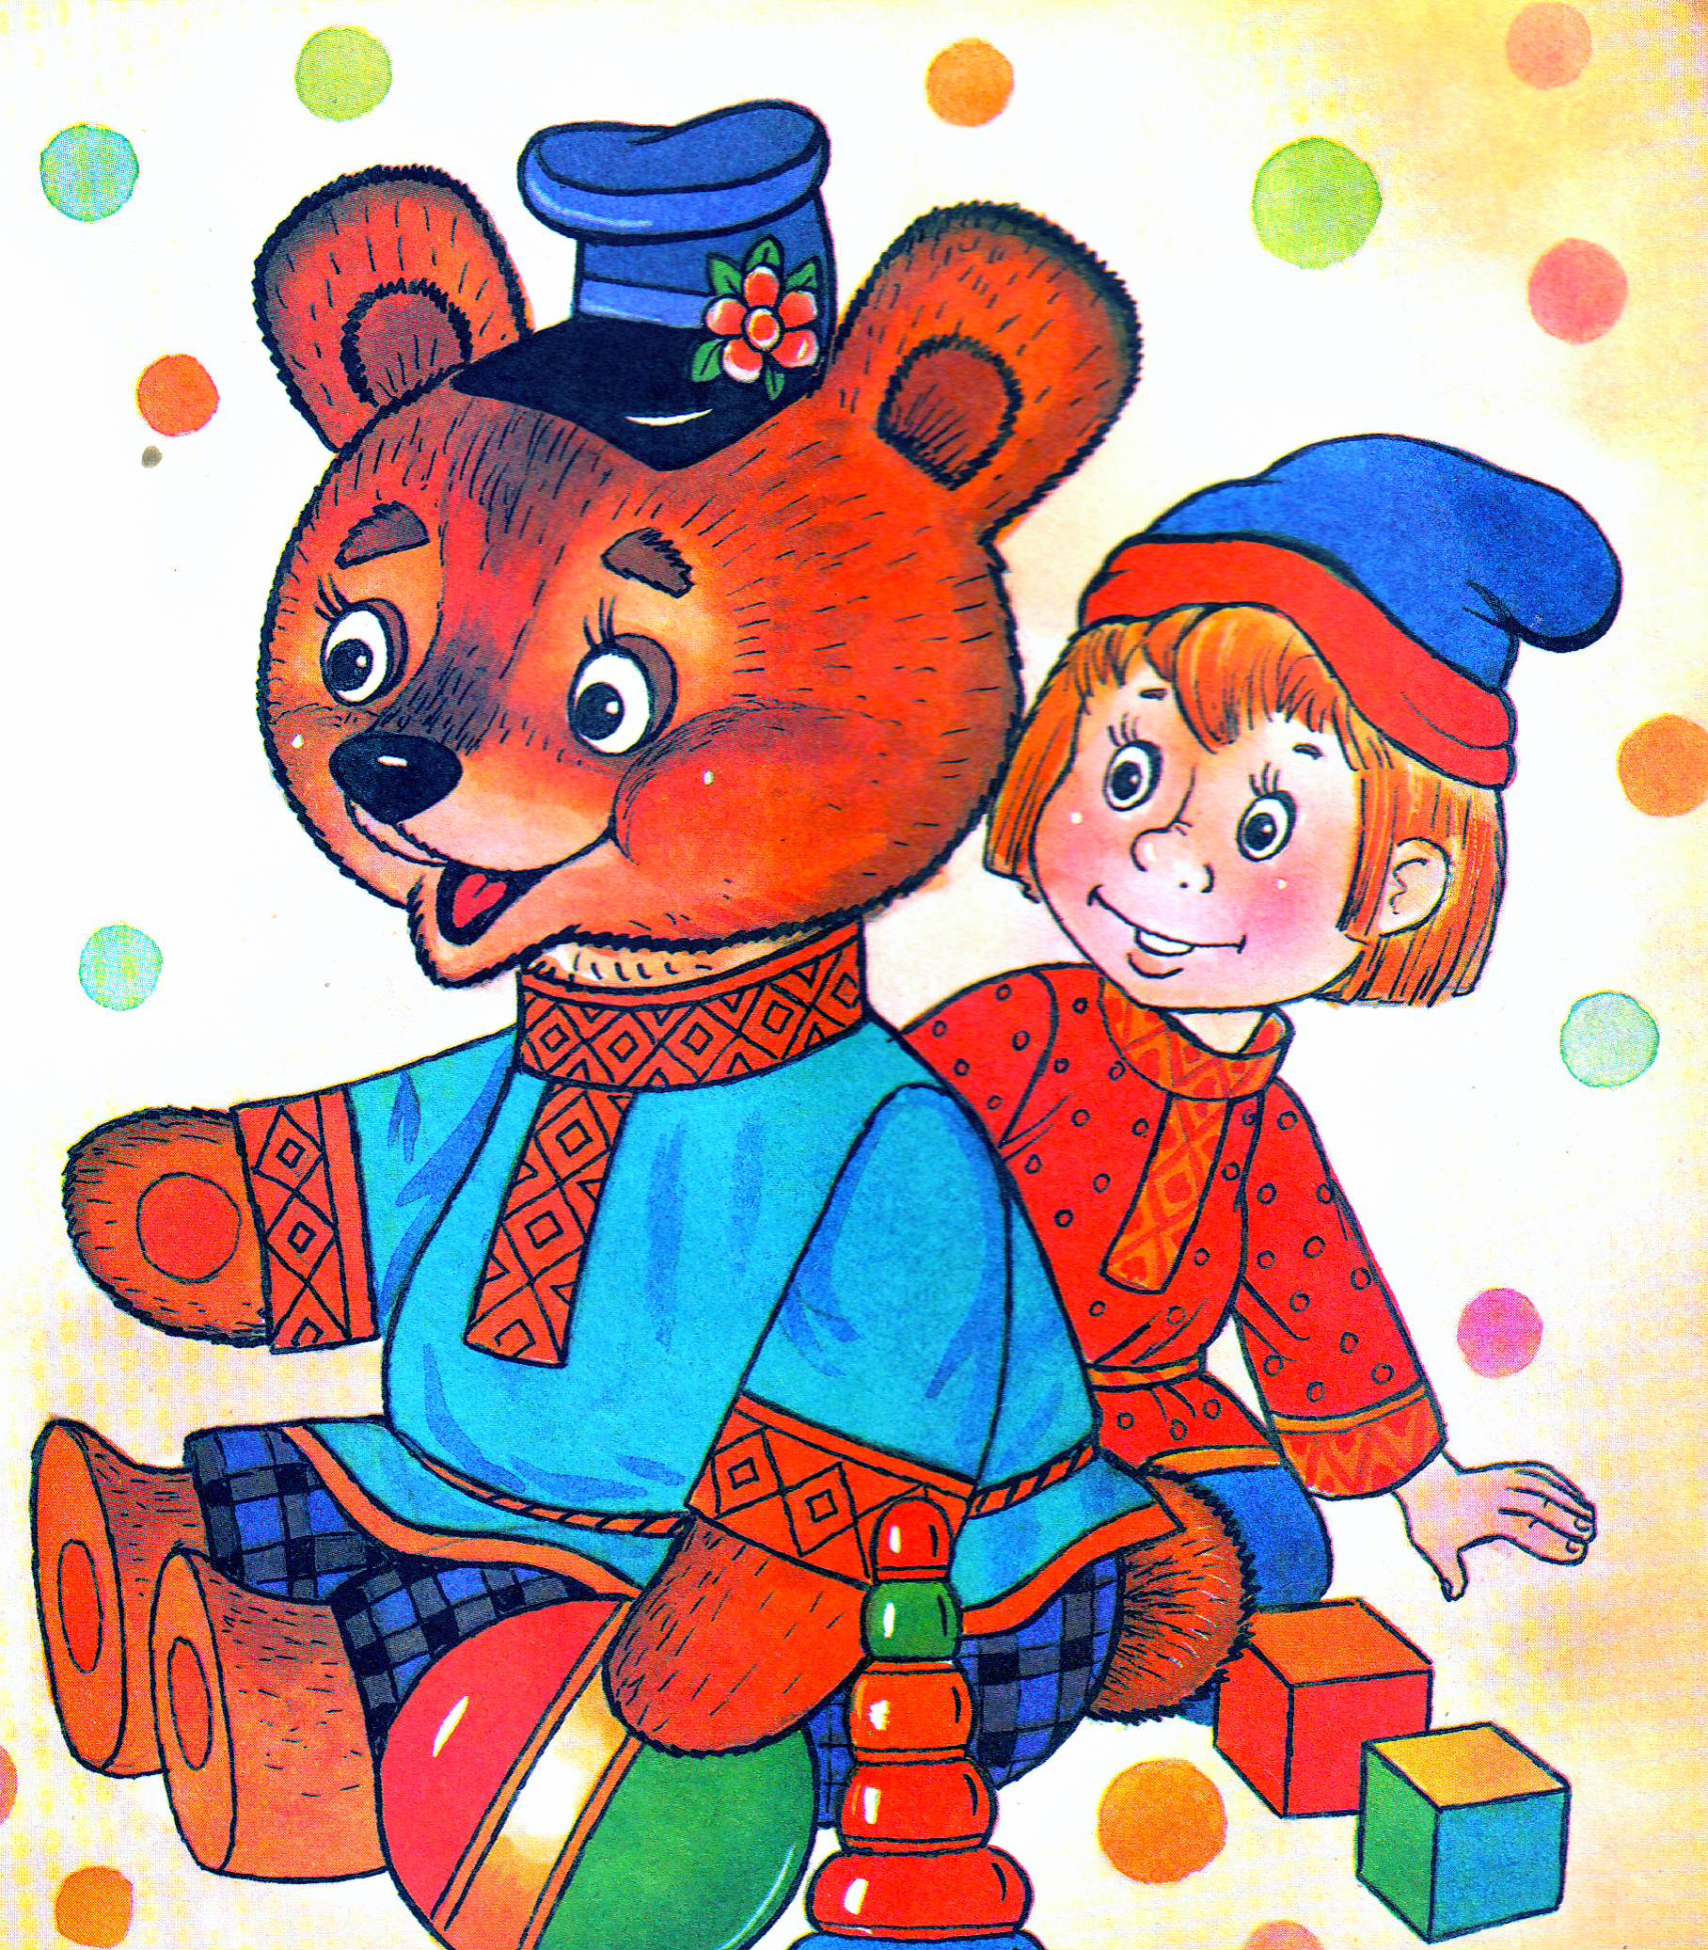
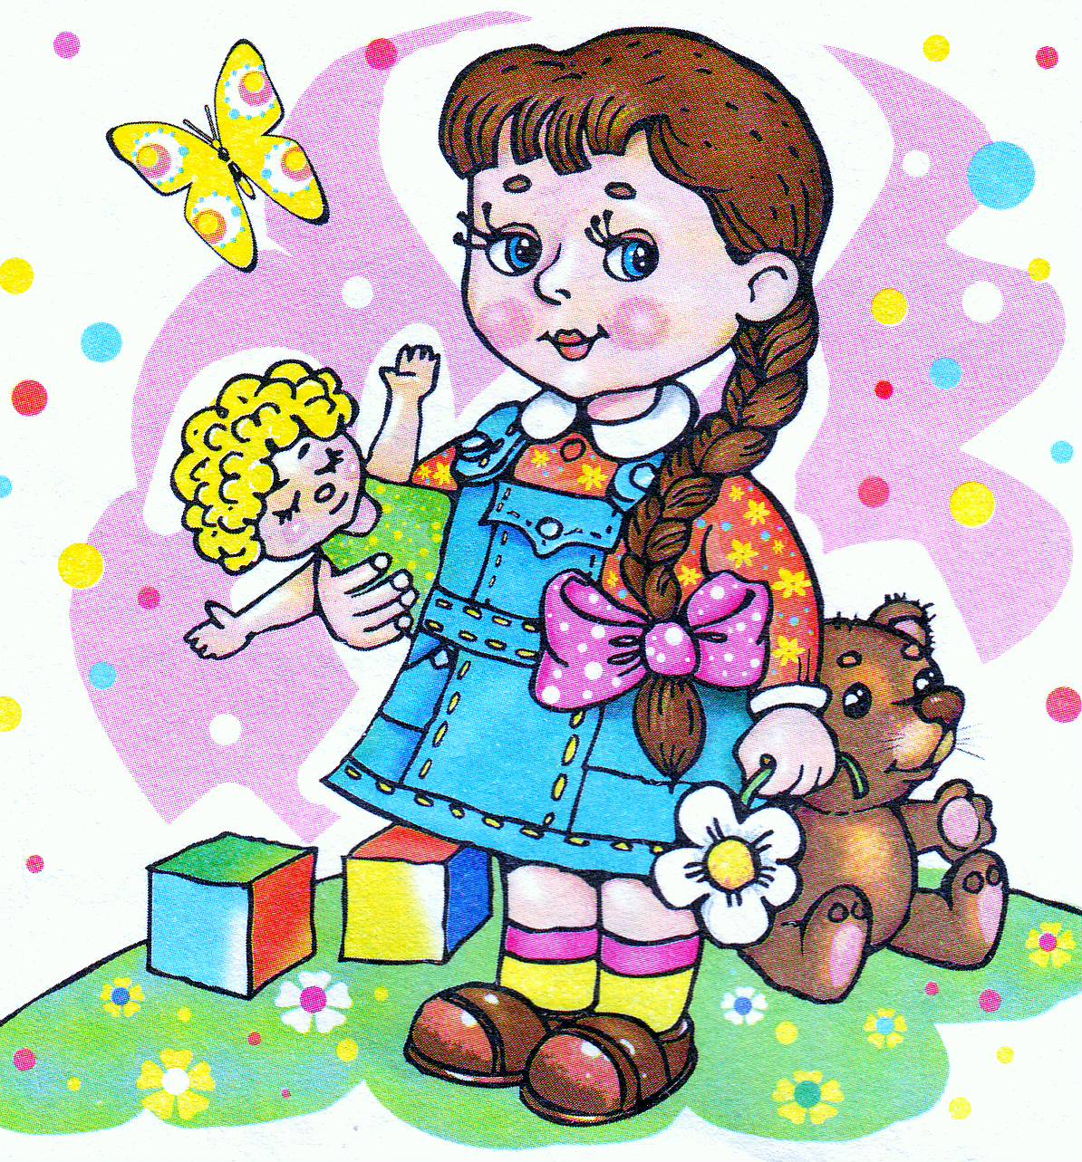
Сенсорное воспитание в повседневной жизни предусматривает, прежде всего, обогащение личности ребенка через непосредственное общение с природой, с явлениями общественной жизни, с миром вещей, созданных руками человека. В условиях повседневной жизни, в процессе игр и труда дети воспринимают целый комплекс различных свойств и явлений. Жизнь детей в детском саду дает достаточно много разнообразных впечатлений.
Одежда, которую ребенок снимает и надевает, посуда, из которой он ест, постельные и туалетные принадлежности, которыми он пользуется - все это предметный мир, окружающий ребенка ежедневно. Для развития сенсорных способностей очень важно, чтобы дети не только получали сведения о том, что для чего употребляется, что и как называется, но и углубляли восприятия этих предметов: испытывали различные ощущения от прикосновения к ним, от действия с ними.
Восприятие обостряется с изменением характера действий или жизненной ситуации. Детям необходимо различать тарелки по величине, по глубине; чашки и блюдца по цвету; в процессе работы они ощущают тяжесть, гладкую поверхность, легкость пластмассовой посуды и холодок фарфоровой. Сдвигание столов, расстановка стульев вызывают иные двигательные, осязательные ощущения, требуют восприятия пространственных отношений. Все действия такого рода обогащают сенсорный опыт детей, развивают способность ориентировки в окружающем мире.
Сенсорное познание тесно связано с эстетическим восприятием: красиво расставленная посуда на полках, украшенные цветами столы, мелодично позванивают стеклянные сосуды, в их гранях солнечные лучи отражаются радугой. Мир простых вещей воспринимается маленьким ребенком как чудесный, еще неведомый и прекрасный мир. Знакомство с предметным миром осуществляется также в играх, когда дети воспроизводят бытовые ситуации. Миниатюрные игрушечные предметы возбуждают у детей приятные чувства, желание действовать с ним.

